 |  | F  TG/73/7 Corr.  ORIGINAL: anglais  DATE: 2006-04-05 + 2017-10-17
UNION INTERNATIONALE POUR LA PROTECTION DES OBTENTIONS VÉGÉTALES
GENÈVE

 | RONCE FRUITIÈRE  Codes UPOV : RUBUS_EUB  RUBUS_IEU  Rubus subgenus Rubus | *

PRINCIPES DIRECTEURS

POUR LA CONDUITE DE L’EXAMEN

DE LA DISTINCTION, DE L’HOMOGÉNÉITÉ ET DE LA STABILITÉ

Autre(s) nom(s) commun(s)* :
nom botanique | anglais | français | allemand | espagnol
Rubus subgenus Rubus | Blackberry, Loganberry, Boysenberry | Ronce fruitière | Brombeere | Zarzamora

Ces principes directeurs (“principes directeurs d’examen”) visent à approfondir les principes énoncés dans l’introduction générale (document TG/1/3) et dans les documents TGP qui s’y rapportent afin de donner des indications concrètes détaillées pour l’harmonisation de l’examen de la distinction, de l’homogénéité et de la stabilité (DHS) et, en particulier, à identifier des caractères convenant à l’examen DHS et à la production de descriptions variétales harmonisées.

DOCUMENTS CONNEXES
Ces principes directeurs d’examen doivent être interprétés en relation avec l’introduction générale et les documents TGP qui s’y rapportent.

Autres documents connexes de l’UPOV : TG/43 : Principes directeurs d’examen du framboisier
SOMMAIRE PAGE

TOC \o "1-3" 1. Objet de ces principes directeurs d’examen PAGEREF _Toc119399834 \h 3
2. Matériel requis PAGEREF _Toc119399835 \h 3
3. Méthode d’examen PAGEREF _Toc119399836 \h 4
3.1 Nombre de cycles de végétation Error: Reference source not found
3.2 Lieu des essais Error: Reference source not found
3.3 Conditions relatives à la conduite de l’examen Error: Reference source not found
3.4 Protocole d’essai Error: Reference source not found
3.5 Nombre de plantes ou parties de plantes à examiner Error: Reference source not found
3.6 Essais supplémentaires Error: Reference source not found
4. Examen de la distinction, de l’homogénéité et de la stabilité Error: Reference source not found
4.1 Distinction Error: Reference source not found
4.1.1 Recommandations générales Error: Reference source not found
4.1.2 Différences reproductibles Error: Reference source not found
4.1.3 Différences nettes Error: Reference source not found
4.2 Homogénéité Error: Reference source not found
4.3 Stabilité Error: Reference source not found
5. Groupement des variétés et organisation des essais en culture Error: Reference source not found
6. Introduction du tableau des caractères Error: Reference source not found
6.1 Catégories de caractères Error: Reference source not found
6.1.1 Caractères standard figurant dans les principes directeurs d’examen Error: Reference source not found
6.1.2 Caractères avec astérisque Error: Reference source not found
6.2 Niveaux d’expression et notes correspondantes Error: Reference source not found
6.3 Types d’expression Error: Reference source not found
6.4 Variétés indiquées à titre d’exemple Error: Reference source not found
6.5 Légende Error: Reference source not found
7. Table of Characteristics/Tableau des caractères/Merkmalstabelle/Tabla de caracteres Error: Reference source not found
8. Explication du tableau des caractères Error: Reference source not found
8.1 Explications portant sur plusieurs caractères Error: Reference source not found
8.2 Explications portant sur certains caractères Error: Reference source not found
9. Bibliographie PAGEREF _Toc119399863 \h 25
10. Questionnaire technique PAGEREF _Toc119399864 \h 26

Objet de ces principes directeurs d’examen
1.1 Ces principes directeurs d’examen s’appliquent à toutes les variétés de Rubus subgenus Rubus de la famille Rosaceae et à leurs hybrides, pour autant qu’ils soient morphologiquement semblables.

1.2 Dans le cas des hybrides interespèces du genre Rubus L., les principes directeurs d’examen à utiliser doivent être ceux pour lesquels l’apparence du fruit correspond le mieux à l'espèce décrite. Toutefois, si la variété ne peut être distinguée nettement de toutes les variétés visées par d’autres principes directeurs d’examen, ces autres principes directeurs d’examen doivent aussi être utilisés pour l’examen de la variété. En particulier, les principes directeurs d’examen du framboisier (TG/43) doivent être pris en considération.

1.3 Dans le cas des hybrides interespèces du genre Rubus L., même lorsque la variété se distingue nettement de toutes les autres variétés visées par d’autres principes directeurs d’examen, il peut être nécessaire de recourir à des caractères supplémentaires pour l’examen de la variété. À cet égard, il peut être particulièrement utile de recourir aux caractères des principes directeurs d’examen visant l’une des espèces parentales.

1.4 Pour toutes les variétés de ronces fruitières, leurs hybrides et les variétés très proches, la baie ne doit pas se détacher complètement du réceptacle, alors que pour toutes les variétés de framboisier et les types apparentés, la baie se détache complètement du réceptacle. Les présents principes directeurs d’examen s’appliquent aux variétés dont le fruit ne se détache pas complètement du réceptacle.

Matériel requis
2.1 Les autorités compétentes décident de la quantité de matériel végétal nécessaire pour l’examen de la variété, de sa qualité ainsi que des dates et lieux d’envoi. Il appartient au demandeur qui soumet du matériel provenant d’un pays autre que celui où l’examen doit avoir lieu de s’assurer que toutes les formalités douanières ont été accomplies et que toutes les conditions phytosanitaires sont respectées.

2.2 Le matériel doit être fourni sous forme de plantes âgées d'un an multipliées à partir de boutures prélevées sur la tige ou le feuillage.

2.3 La quantité minimale de matériel végétal à fournir par le demandeur est de :

5 plants.

2.4 Le matériel végétal doit être manifestement sain, vigoureux et indemne de tout parasite ou toute maladie importants.

2.5 Le matériel végétal ne doit pas avoir subi de traitement susceptible d’influer sur l’expression des caractères de la variété, sauf autorisation ou demande expresse des autorités compétentes. S’il a été traité, le traitement appliqué doit être indiqué en détail.

Méthode d’examen

3.1 Nombre de cycles de végétation
En règle générale, la durée minimale des essais doit être de deux cycles de végétation indépendants.

3.2 Lieu des essais
En règle générale, les essais doivent être conduits en un seul lieu. Pour les essais conduits dans plusieurs lieux, des indications figurent dans le document TGP/9, intitulé “Examen de la distinction”.

3.3 Conditions relatives à la conduite de l’examen
Les essais doivent être conduits dans des conditions assurant une croissance satisfaisante pour l’expression des caractères pertinents de la variété et pour la conduite de l’examen. Il est notamment essentiel que les plantes produisent une récolte satisfaisante de fruits à chacun des deux cycles de fructification.

3.4 Protocole d’essai
3.4.1 Chaque essai doit être conçu de manière à porter au total sur 5 plantes au moins.

3.4.2 Les essais doivent être conçus de telle sorte que l’on puisse prélever des plantes ou parties de plantes pour effectuer des mesures ou des dénombrements sans nuire aux observations ultérieures qui doivent se poursuivre jusqu’à la fin de la période de végétation.

3.5 Nombre de plantes ou parties de plantes à examiner
Sauf indication contraire, toutes les observations doivent être effectuées sur 5 plantes ou des parties de plantes prélevées sur chacune de ces 5 plantes. Dans le cas de parties de plantes, le nombre de parties à prélever sur chacune des plantes est de 3.

3.6 Essais supplémentaires
Des essais supplémentaires peuvent être établis pour l’observation de caractères pertinents.

Examen de la distinction, de l’homogénéité et de la stabilité

4.1 Distinction

4.1.1 Recommandations générales
Il est particulièrement important pour les utilisateurs de ces principes directeurs d’examen de consulter l’introduction générale avant toute décision quant à la distinction. Cependant, il conviendra de prêter une attention particulière aux points ci-après.

4.1.2 Différences reproductibles
Les différences observées entre les variétés peuvent être suffisamment nettes pour qu’un deuxième cycle de végétation ne soit pas nécessaire. En outre, dans certains cas, l’influence du milieu n’appelle pas plus d’un cycle de végétation pour s’assurer que les différences observées entre les variétés sont suffisamment reproductibles. L’un des moyens de s’assurer qu’une différence observée dans un caractère lors d’un essai en culture est suffisamment reproductible consiste à examiner le caractère au moyen de deux observations indépendantes au moins.

4.1.3 Différences nettes
La netteté de la différence entre deux variétés dépend de nombreux facteurs, et notamment du type d’expression du caractère examiné, selon qu’il s’agit d’un caractère qualitatif, un caractère quantitatif ou encore pseudo-qualitatif. Il est donc important que les utilisateurs de ces principes directeurs d’examen soient familiarisés avec les recommandations contenues dans l’introduction générale avant toute décision quant à la distinction.

4.2 Homogénéité
4.2.1 Il est particulièrement important pour les utilisateurs de ces principes directeurs d’examen de consulter l’introduction générale avant toute décision quant à l’homogénéité. Cependant, il conviendra de porter une attention particulière au point ci-après :

4.2.2 Pour l’évaluation de l’homogénéité, il faut appliquer une norme de population de 1% et une probabilité d’acceptation d’au moins 95%. Dans le cas d’un échantillon de 5 plantes, aucune plante hors-type n’est tolérée.

4.3 Stabilité
4.3.1 Dans la pratique, il n’est pas d’usage d’effectuer des essais de stabilité dont les résultats apportent la même certitude que l’examen de la distinction ou de l’homogénéité. L’expérience montre cependant que, dans le cas de nombreux types de variétés, lorsqu’une variété s’est révélée homogène, elle peut aussi être considérée comme stable.

4.3.2 Lorsqu’il y a lieu, ou en cas de doute, la stabilité peut être examinée soit en cultivant une génération supplémentaire, soit en examinant un nouveau matériel végétal, afin de vérifier qu’il présente les mêmes caractères que le matériel fourni précédemment.

Groupement des variétés et organisation des essais en culture
5.1 Pour sélectionner les variétés notoirement connues à cultiver lors des essais avec la variété candidate et déterminer comment diviser en groupes ces variétés afin de faciliter la détermination de la distinction, il est utile de recourir à des caractères de groupement.

5.2 Les caractères de groupement sont ceux dont les niveaux d’expression observés, même dans différents sites, peuvent être utilisés, soit individuellement soit avec d’autres caractères de même nature, a) pour sélectionner des variétés notoirement connues susceptibles d’être exclues de l’essai en culture pratiqué pour l’examen de la distinction et b) pour organiser l’essai en culture de telle sorte que les variétés voisines soient regroupées.

5.3 Il a été convenu de l’utilité des caractères ci-après pour le groupement des variétés :

Plante : port (caractère 1);
Canne dormante : épines (caractère 9);
Feuille : nombre prédominant de folioles (caractère 24);
Feuille : type (caractère 25);
Époque du début de la floraison sur la canne de l’année précédente (caractère 41);
Époque du début de maturité des fruits sur la canne de l’année précédente (caractère 43).

5.4 Des conseils relatifs à l’utilisation des caractères de groupement dans la procédure d’examen de la distinction figurent dans l’introduction générale.

Introduction du tableau des caractères

6.1 Catégories de caractères

6.1.1 Caractères standard figurant dans les principes directeurs d’examen
Les caractères standard figurant dans les principes directeurs d’examen sont ceux qui sont admis par l’UPOV en vue de l’examen DHS et parmi lesquels les membres de l’Union peuvent choisir ceux qui sont adaptés à leurs besoins particuliers.

6.1.2 Caractères avec astérisque
Les caractères avec astérisque (signalés par un *) sont des caractères figurant dans les principes directeurs d’examen qui sont importants pour l’harmonisation internationale des descriptions variétales : ils doivent toujours être pris en considération dans l’examen DHS et être inclus dans la description variétale par tous les membres de l’Union, sauf lorsque cela est contre-indiqué compte tenu du niveau d’expression d’un caractère précédent ou des conditions de milieu régionales.

6.2 Niveaux d’expression et notes correspondantes
Des niveaux d’expression sont indiqués pour chaque caractère afin de définir le caractère et d’harmoniser les descriptions. Pour faciliter la consignation des données ainsi que l’établissement et l’échange des descriptions, à chaque niveau d’expression est attribuée une note exprimée par un chiffre.

6.3 Types d’expression
Une explication des types d’expression des caractères (caractères qualitatifs, quantitatifs et pseudo-qualitatifs) est donnée dans l’introduction générale.

6.4 Variétés indiquées à titre d’exemple
Au besoin, des variétés sont indiquées à titre d’exemple afin de mieux définir les niveaux d’expression d’un caractère.

6.5 Légende
(*) Caractère avec astérisque – voir le chapitre 6.1.2

QL : Caractère qualitatif – voir le chapitre 6.3
QN : Caractère quantitatif – voir le chapitre 6.3
PQ : Caractère pseudo-qualitatif – voir le chapitre 6.3
(a)-(d) Voir les explications du tableau des caractères (chapitre 8.1)

(+) Voir les explications du tableau des caractères (chapitre 8.2)

Table of Characteristics/Tableau des caractères/Merkmalstabelle/Tabla de caracteres
 |  | English | français | deutsch | español | Example Varieties/  Exemples/  Beispielssorten/  Variedades ejemplo | Note/  Nota
1.  (*)  (+) |  | Plant: growth habit | Plante: port | Pflanze: Wuchsform | Planta: porte
PQ | (a) | upright | dressé | aufrecht | erecto | Wilson’s Early, Arapaho | 1
 |  | upright to semi-upright | dressé à demi-dressé | aufrecht bis halbaufrecht | erecto a semierecto | Kiowa | 2
 |  | semi-upright | demi-dressé | halbaufrecht | semierecto | Jersey Black | 3
 |  | semi-upright to spreading | demi-dressé à étalé | halbaufrecht bis breitwüchsig | semierecto a rastrero | Tayberry | 4
 |  | spreading | étalé | breitwüchsig | rastrero | Himalaya, Aurora | 5
2. |  | Plant: number of new canes | Plante: nombre de jeunes cannes | Pflanze: Anzahl neuer Ruten | Planta: número de ramas nuevas
QN | (a) | very few | très petit | sehr gering | muy bajo | Himalaya | 1
 |  | few | petit | gering | bajo | Thornfree | 3
 |  | medium | moyen | mittel | medio | Jersey Black | 5
 |  | many | grand | groß | alto | Philadelphia | 7
3. |  | Dormant cane: length | Canne dormante: longueur | Winterrute: Länge | Rama latente: longitud
QN | (a) | short | courte | kurz | corta | Philadelphia | 3
 |  | medium | moyenne | mittel | media | Jersey Black | 5
 |  | long | longue | lang | larga | Tayberry | 7
 |  | very long | très longue | sehr lang | muy larga | Ranui, Marahau | 9
4. |  | Dormant cane: diameter (in central third) | Canne dormante: diamètre (au tiers moyen) | Winterrute: Durchmesser (im mittleren Drittel) | Rama latente: diámetro (en el tercio central)
QN | (a) | very small | très petit | sehr klein | muy pequeño | Aurora | 1
 |  | small | petit | klein | pequeño | Philadelphia | 3
 |  | medium | moyen | mittel | medio | Tayberry | 5
 |  | large | grand | groß | grande | Himalaya | 7
 |  | very large | très grand | sehr groß | muy grande | Jersey Black | 9
5.  (*) |  | Dormant cane: anthocyanin coloration | Canne dormante: pigmentation anthocyanique | Winterrute: Anthocyanfärbung | Rama latente: pigmentación antociánica
QN | (a) | absent or very weak | nulle ou très faible | fehlend oder sehr gering | ausente o muy débil | Taylor’s Prolific | 1
 |  | weak | faible | gering | débil | Black Satin | 3
 |  | medium | moyenne | mittel | media | Alfred | 5
 |  | strong | forte | stark | fuerte | Wilson’s Early | 7
6. |  | Dormant cane: number of branches | Canne dormante: nombre de ramifications | Winterrute: Anzahl Seitentriebe | Rama latente: número de ramas
QN | (a) | few | petit | gering | bajo | Himalaya | 3
 |  | medium | moyen | mittel | medio | Jersey Black | 5
 |  | many | grand | groß | alto | Kittatinny | 7
7. |  | Dormant cane: predominant distribution of branches | Canne dormante: répartition prédominante des ramifications | Winterrute: vorwiegende Verteilung der Seitentriebe | Rama latente: distribución predominante de las ramas
PQ | (a) | only on upper third | sur le tiers supérieur | nur am oberen Drittel | sólo en el tercio superior | Mammoth | 1
 |  | only on upper half | sur la moitié supérieure | nur an der oberen Hälfte | sólo en la primera mitad | Taylor’s Prolific | 2
 |  | over whole length | sur toute la longueur | auf der gesamten Länge | en toda la longitud | Himalaya | 3
8.  (*)  (+) |  | Dormant cane: cross section | Canne dormante: section transversale | Winterrute: Querschnitt | Rama latente: sección transversal
PQ | (a) | rounded | arrondie | abgerundet | redondeada | Sunberry | 1
 |  | rounded to angular | arrondie à anguleuse | abgerundet bis winklig | redondeada a angular | Douglas | 2
 |  | angular | anguleuse | winklig | angular | Wilson’s Early | 3
 |  | angular to grooved | anguleuse à cannelée | winklig bis gerieft | angular a acanalada | Kiowa | 4
 |  | grooved | cannelée | gerieft | acanalada | Mammoth | 5
9.  (*) |  | Dormant cane: spines | Canne dormante: épines | Winterrute: Stacheln | Rama latente: espinas
QL | (a) | absent | absentes | fehlend | ausentes | Loch Ness | 1
 |  | present | présentes | vorhanden | presentes | Himalaya | 9
10. |  | Dormant cane: number of spines | Canne dormante: nombre d’épines | Winterrute: Anzahl Stacheln | Rama latente: número de espinas
QN | (a) | very few | très petit | sehr gering | muy bajo | Philadelphia | 1
 |  | few | petit | gering | bajo | Wilson’s Early | 3
 |  | medium | moyen | mittel | medio | Himalaya | 5
 |  | many | grand | groß | alto | Bedford Giant | 7
 |  | very many | très grand | sehr groß | muy alto | Sunberry | 9
11.  (*) |  | Spine: size | Épine: taille | Stachel: Größe | Espina: tamaño
QN | (a) | small | petite | klein | pequeño | Sunberry | 3
 |  | medium | moyenne | mittel | medio | Bedford Giant | 5
 |  | large | grande | groß | grande | Himalaya | 7
 |  | very large | très grande | sehr groß | muy grande | Jersey Black | 9
12.  (+) |  | Spine: attitude of apex in relation to cane | Épine: orientation de la pointe par rapport à la canne | Stachel: Stellung der Spitze im Verhältnis zur Rute | Espina: postura del ápice en relación con la rama
QN | (a) | upwards | vers le haut | aufwärts | hacia arriba | Kittatinny | 1
 |  | outwards | horizontal | abstehend | hacia afuera | Jersey Black | 2
 |  | downwards | vers le bas | abwärts | hacia abajo | Mammoth | 3
13. |  | Young shoot: anthocyanin coloration (during rapid growth) | Jeune pousse: pigmentation anthocyanique (pendant la croissance rapide) | Junger Trieb: Anthocyanfärbung (während des schnellen Wachstums) | Brote joven: pigmentación antociánica (durante el crecimiento rápido)
QN | (b) | absent or very weak | nulle ou très faible | fehlend oder sehr gering | ausente o muy débil | Philadelphia | 1
 |  | weak | faible | gering | débil | Black Satin | 3
 |  | medium | moyenne | mittel | media | Bedford Giant | 5
 |  | strong | forte | stark | fuerte | Tayberry | 7
14. |  | Young shoot: intensity of green color | Jeune pousse: intensité de la couleur verte | Junger Trieb: Intensität der Grünfärbung | Brote joven: intensidad del color verde
QN | (b) | light | claire | hell | claro | Philadelphia | 3
 |  | medium | moyenne | mittel | medio | Ashton Cross | 5
 |  | dark | foncée | dunkel | oscuro | Thornless Evergreen | 7
15.  (+) |  | Young shoot: number of glandular hairs | Jeune pousse: nombre de poils glandulaires | Junger Trieb: Anzahl der Drüsenhaare | Brote joven: densidad de la pilosidad glandular
QN | (b) | absent or few | nul ou faible | fehlend oder gering | ausente o baja | Silvan | 1
 |  | medium | moyen | mittel | media | Navaho | 2
 |  | many | grand | groß | alta | Karaka Black | 3
16. |  | Terminal leaflet: length | Foliole terminale: longueur | Endfieder: Länge | Folíolo superior: longitud
QN | (c) | short | courte | kurz | corta | Ashton Cross | 3
 |  | medium | moyenne | mittel | media | Loch Ness | 5
 |  | long | longue | lang | larga | Taylor’s Prolific | 7
17. |  | Terminal leaflet: width | Foliole terminale: largeur | Endfieder: Breite | Folíolo superior: anchura
QN | (c) | narrow | étroite | schmal | estrecha | Alfred | 3
 |  | medium | moyenne | mittel | media | Navaho | 5
 |  | broad | large | breit | ancha | Douglas | 7
18.  (+) |  | Terminal leaflet: lobing | Foliole terminale: découpure | Endfieder: Lappung | Folíolo superior: lobulado
QL | (c) | absent | absente | fehlend | ausente | Wilson’s Early | 1
 |  | present | présente | vorhanden | presente | Thornless Evergreen | 9
19. |  | Terminal leaflet: shape in cross-section | Foliole terminale: forme en section transversale | Endfieder: Form im Querschnitt | Folíolo superior: forma en sección transversal
QL | (c) | u-shaped | en forme de U | u-förmig | en forma de U | Bedford Giant | 1
 |  | v-shaped | en forme de V | v-förmig | en forma de V | Mammoth | 2
20. |  | Terminal leaflet: undulation of margin | Foliole terminale: ondulation du bord | Endfieder: Wellung des Randes | Folíolo superior: ondulación del borde
QN | (c) | absent or very weak | absente ou très faible | fehlend oder sehr gering | ausente o muy débil | Hull Thornless | 1
 |  | weak | faible | gering | débil | Loch Ness, Thornfree | 2
 |  | strong | forte | stark | fuerte | Navaho | 3
21. |  | Terminal leaflet: blistering between veins | Foliole terminale: cloqûre entre les nervures | Endfieder: Blasigkeit zwischen den Nebenadern | Folíolo superior: abullonado entre las venas
QN | (c) | very weak | très faible | sehr gering | muy débil | Himalaya | 1
 |  | weak | faible | gering | débil | Jersey Black | 3
 |  | medium | moyenne | mittel | medio | Thornfree | 5
 |  | strong | forte | stark | fuerte | Philadelphia | 7
 |  | very strong | très forte | sehr stark | muy fuerte | Tayberry | 9
22.  (+) |  | Leaflet: type of incision of margin | Foliole: type d’incision du bord | Fiederblatt: Typ des Randeinschnitts | Folíolo: tipo de incisión del margen
QL | (c) | serrate | dentée | gesägt | serrada | Himalaya | 1
 |  | bi-serrate | bi-dentée | doppelt gesägt | biserrada | Thornless Evergreen | 2
23. |  | Leaflet: depth of incisions | Foliole: profondeur des incisions | Fiederblatt: Tiefe der Randeinschnitte | Folíolo: profundidad de las incisiones
QN | (c) | shallow | peu profondes | flach | poco profunda | Philadelphia | 3
 |  | medium | moyennes | mittel | media | Himalaya | 5
 |  | deep | profondes | tief | profunda | Loch Ness | 7
 |  | very deep | très profondes | sehr tief | muy profunda | Thornless Evergreen | 9
24.  (*) |  | Leaf: predominant number of leaflets | Feuille: nombre prédominant de folioles | Blatt: vorwiegende Anzahl Fiederblätter | Hoja: número predominante de folíolos
PQ | (c) | three | trois | drei | tres | Marionberry | 1
 |  | five | cinq | fünf | cinco | Himalaya, Jumbo | 2
 |  | seven | sept | sieben | siete | Karaka Black | 3
25.  (*)  (+) |  | Leaf: type | Feuille: type | Blatt: Typ | Hoja: tipo
QL | (c) | odd-pinnate | imparipenné | unpaarig gefiedert | imparipinnada | Philadelphia | 1
 |  | intermediate | intermédiaire | intermediär | intermedia | Karaka Black | 2
 |  | palmate | palmé | fingerförmig gefiedert | palmada | Thornless Evergreen | 3
26. |  | Leaf: intensity of green color of upper side | Feuille: intensité de la couleur verte de la face supérieure | Blatt: Intensität der Grünfärbung der Oberseite | Hoja: intensidad del color verde del haz
QN | (c) | light | claire | hell | claro | Philadelphia | 3
 |  | medium | moyenne | mittel | medio | Kittatinny | 5
 |  | dark | foncée | dunkel | oscuro | Thornless Evergreen | 7
27. |  | Leaf: glossiness of upper side | Feuille: brillance de la face supérieure | Blatt: Glanz der Oberseite | Hoja: brillo del haz
QN | (c) | weak | faible | gering | débil | Thornless Evergreen | 3
 |  | medium | moyenne | mittel | medio | Mammoth | 5
 |  | strong | forte | stark | fuerte | Kittatinny | 7
28. |  | Petiole: size of stipules | Pétiole: taille des stipules | Blattstiel: Größe der Nebenblätter | Peciolo: tamaño de las estípulas
QN | (c) | small | petits | klein | pequeño | Wilson’s Early | 3
 |  | medium | moyens | mittel | medio | Thornless Hull | 5
 |  | large | grands | groß | grande | Loch Ness | 7
29. |  | Flower: diameter | Fleur: diamètre | Blüte: Durchmesser | Flor: diámetro
QN |  | very small | très petit | sehr klein | muy pequeño | Dyke | 1
 |  | small | petit | klein | pequeño | Tayberry | 3
 |  | medium | moyen | mittel | medio | Thornfree | 5
 |  | large | grand | groß | grande | Himalaya | 7
 |  | very large | très grand | sehr groß | muy grande | Silvan, Marionberry | 9
30. |  | Flower: color of petal | Fleur: couleur du pétale | Blüte: Farbe des Blütenblatts | Flor: color del pétalo
PQ |  | white | blanc | weiß | blanco | Philadelphia | 1
 |  | white with violet tinge | blanc teinté de violet | weiß mit violettem Anflug | blanco con trazas de violeta | Black Satin | 2
 |  | pinkish | rosâtre | blaßrosa | rosáceo | Dirksen Thornless, Theodor Reimers | 3
31. |  | Fruiting lateral: length | Rameau fructifère: longueur | Fruchttrieb: Länge | Fructificación lateral: longitud
QN |  | short | court | kurz | corta | Mammoth | 3
 |  | medium | moyen | mittel | media | Jersey Black | 5
 |  | long | long | lang | larga | Thornless Evergreen | 7
 |  | very long | très long | sehr lang | muy larga | Tayberry | 9
32. |  | Fruit: length | Fruit: longueur | Frucht: Länge | Fruto: longitud
QN | (d) | short | court | kurz | corta | Himalaya | 3
 |  | medium | moyen | mittel | media | Taylor’s Prolific | 5
 |  | long | long | lang | larga |  | 7
 |  | very long | très long | sehr lang | muy larga | Tayberry | 9
33. |  | Fruit: width | Fruit: largeur | Frucht: Breite | Fruto: anchura
QN | (d) | narrow | étroit | schmal | estrecha | Tayberry | 3
 |  | medium | moyen | mittel | media | Loch Ness | 5
 |  | broad | large | breit | ancha |  | 7
 |  | very broad | très large | sehr breit | muy ancha | Douglas | 9
34. |  | Fruit: ratio length/width | Fruit: rapport longueur/largeur | Frucht: Verhältnis Länge/Breite | Fruto: relación longitud/anchura
QN | (d) | small | petit | klein | pequeña | Himalaya | 3
 |  | medium | moyen | mittel | media | Taylor’s Prolific | 5
 |  | large | grand | groß | grande | Tayberry | 7
 |  | very large | très grand | sehr groß | muy grande | Karaka Black | 9
35. |  | Fruit: number of drupelets | Fruit: nombre de fructules | Frucht: Anzahl der Einzelsteinfrüchte | Fruto: número de drupas
QN | (d) | few | petit | wenig | bajo | Marionberry | 3
 |  | medium | moyen | mittel | medio | Himalaya | 5
 |  | many | grand | viele | alto | Tayberry | 7
 |  | very many | très grand | sehr viele | muy alto | Karaka Black | 9
36. |  | Fruit: size of drupelet | Fruit: taille du fructule | Frucht: Größe der Einzelsteinfrucht | Fruto: tamaño de la drupa
QN | (d) | very small | très petit | sehr klein | muy pequeño | Waldo, Siskiyou | 1
 |  | small | petit | klein | pequeño | Wilson’s Early, Siskiypu | 3
 |  | medium | moyen | mittel | medio | Navaho | 5
 |  | large | grand | groß | grande | Douglas | 7
37.  (*)  (+) |  | Fruit: shape in longitudinal section | Fruit: forme en section longitudinale | Frucht: Form im Längsschnitt | Fruto: forma en sección longitudinal
PQ | (d) | circular | circulaire | rund | circular | Himalaya | 1
 |  | elliptic | elliptique | elliptisch | elíptica | Taylor’s Prolific | 2
 |  | narrow ovate | ovale étroit | schmal eiförmig | oval estrecha |  | 3
 |  | medium ovate | ovale moyen | mittel eiförmig | oval media | Wilson’s Early | 4
 |  | long conical | conique long | lang konisch | cónica alargada | Tayberry | 5
 |  | oblong | oblong | länglich | oblonga | Karaka Black | 6
38. |  | Fruit: color | Fruit: couleur | Frucht: Farbe | Fruto: color
PQ | (d) | red | rouge | rot | rojo | Sunberry | 1
 |  | reddish purple | pourpre rougeâtre | rötlichpurpurn | púrpura rojizo | Tayberry | 2
 |  | reddish black | noir rougeâtre | rötlichschwarz | negro rojizo | Alfred | 3
 |  | bluish black | noir bleuâtre | bläulichschwarz | negro azulado | Himalaya | 4
 |  | black | noir | schwarz | negro | Black Satin | 5
39. |  | Time of leaf bud burst | Époque du débourrement foliaire | Zeitpunkt des Öffnens der Blattknospe | Época de brotación de la yema foliar
QN |  | very early | très précoce | sehr früh | muy temprana | Ranui | 1
 |  | early | précoce | früh | temprana | Wilson’s Early | 3
 |  | medium | moyenne | mittel | media | Black Satin | 5
 |  | late | tardive | spät | tardía | Jumbo | 7
40.  (*) |  | Fruiting on current year’s cane | Fruitification sur la canne de l’année en cours | Fruchtentwicklung an der diesjährigen Rute | Fructificacicón en la rama del año en curso
QL |  | absent | absente | fehlend | ausente | Navaho | 1
 |  | present | présente | vorhanden | presente | Taylor’s Prolific | 9
41.  (*)  (+) |  | Time of beginning of flowering on previous year’s cane | Époque du début de la floraison sur la canne de l’année précédente | Zeitpunkt des Blühbeginns an der Vorjahresrute | Época de comienzo de la floración en la rama del año anterior
QN |  | very early | très précoce | sehr früh | muy temprana | Wilson’s Early | 1
 |  | early | précoce | früh | temprana | Taylor’s Prolific | 3
 |  | medium | moyenne | mittel | media | Himalaya | 5
 |  | late | tardive | spät | tardía | Thornfree | 7
 |  | very late | très tardive | sehr spät | muy tardía | Thornless Evergreen | 9
42.  (+) |  | Only varieties which fruit on current year's cane: Time of beginning of flowering on current year’s cane | Seulement variétés qui donnent des fruits sur la canne de l'année en cours: Époque du début de la floraison sur la canne de l’année en cours | Nur Sorten die Früchte an der diesjährigen Rute tragen: Zeitpunkt des Blühbeginns an der diesjährigen Rute | Sóló variedades que dan fruitos en la rama del año en curso: Época de comienzo de la floración en la rama del año en curso
QN |  | very early | très précoce | sehr früh | muy temprana |  | 1
 |  | early | précoce | früh | temprana |  | 3
 |  | medium | moyenne | mittel | media |  | 5
 |  | late | tardive | spät | tardía |  | 7
 |  | very late | très tardive | sehr spät | muy tardía |  | 9
43.  (*)  (+) |  | Time of beginning of fruit ripening on previous year's cane | Époque du début de maturité des fruits sur la canne de l’année précédente | Zeitpunkt des Beginns der Fruchtreife an der vorjährigen Rute | Época de comienzo de madurez del fruto en la rama del año anterior
QN |  | very early | très précoce | sehr früh | muy temprana | Loch Tay, Ranui | 1
 |  | early | précoce | früh | temprana | Taylor’s Prolific, Karaka Black, Sunberry | 3
 |  | medium | moyenne | mittel | media | Himalaya, Marionberry | 5
 |  | late | tardive | spät | tardía | Thornfree | 7
 |  | very late | très tardive | sehr spät | muy tardía | Thornless Evergreen | 9
44.  (+) |  | Only varieties which fruit on current year's cane: Time of beginning of fruit ripening on current year's cane | Seulement variétés qui donnent des fruits sur la canne de l'année en cours: Époque du début de maturité des fruits sur la canne de l’année en cours | Nur Sorten die Früchte an der diesjährigen Rute tragen: Zeitpunkt des Beginns der Fruchtreife an der diesjährigen Rute | Sóló variedades que dan fruitos en la rama del año en curso: Época de comienzo de madurez del fruto en la rama del año en curso
QN |  | very early | très précoce | sehr früh | muy temprana |  | 1
 |  | early | précoce | früh | temprana |  | 3
 |  | medium | moyenne | mittel | media |  | 5
 |  | late | tardive | spät | tardía |  | 7
 |  | very late | très tardive | sehr spät | muy tardía |  | 9

Explication du tableau des caractères

8.1 Explications portant sur plusieurs caractères
Les caractères auxquels l’un des codes suivants a été attribué dans la deuxième colonne du tableau des caractères doivent être examinés de la manière indiquée ci-après :

(a) Les observations sur la plante et la canne dormante doivent être effectuées lors du repos hivernal.

(b) Les observations sur la jeune pousse doivent être effectuées pendant la croissance rapide et avant la floraison.

(c) Les observations sur la nouvelle canne et la feuille doivent être effectuées lors de la floraison.

(d) Les observations sur le fruit doivent être effectuées sur des fruits récoltés au cours des deuxième, troisième ou quatrième passages.

8.2 Explications portant sur certains caractères
Ad. 1 : Plante : port

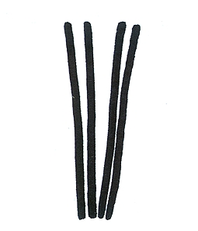 | 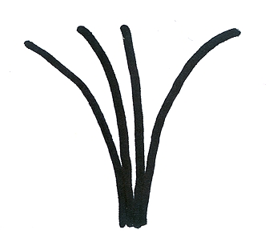 |  | 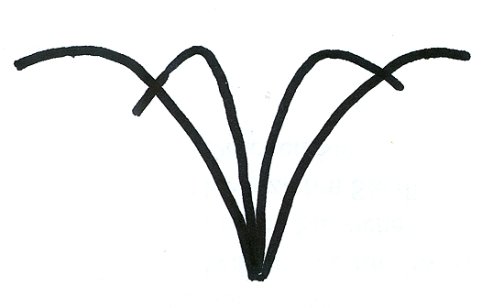
1 | 2 |  | 3
dressé | dressé à demi-dressé |  | demi-dressé
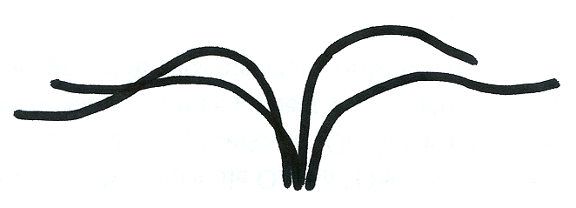 |  | 
4 |  | 5
demi-dressé à étalé |  | étalé

Ad. 8 : Canne dormante : section transversale

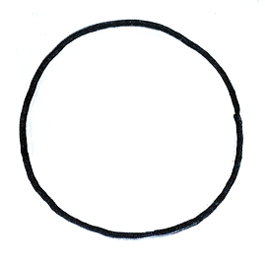 |  | 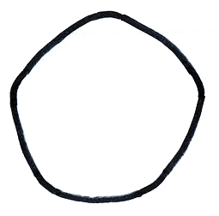 |  | 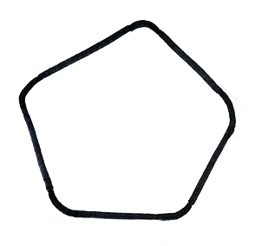
1 |  | 2 |  | 3
arrondie |  | arrondie à anguleuse |  | anguleuse
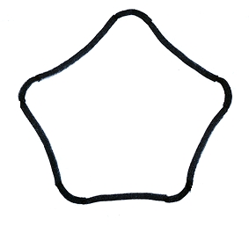 | 
4 | 5
anguleuse à cannelée | cannelée

Ad. 12 : Épine : orientation de la pointe par rapport à la canne

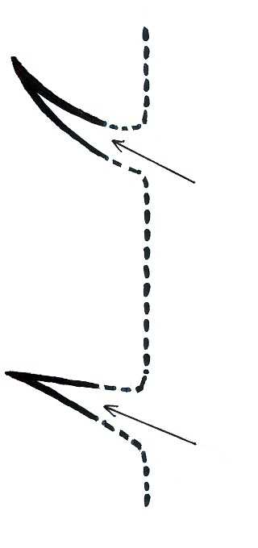 | 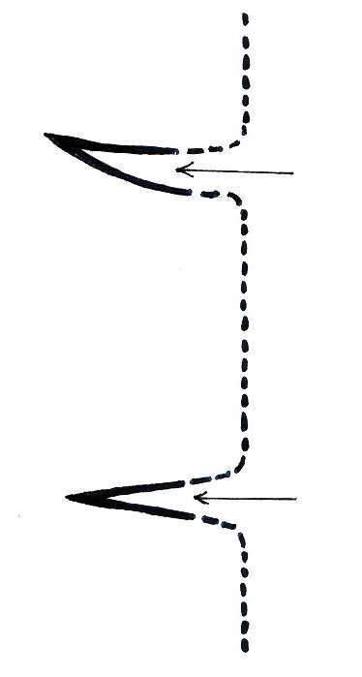 | 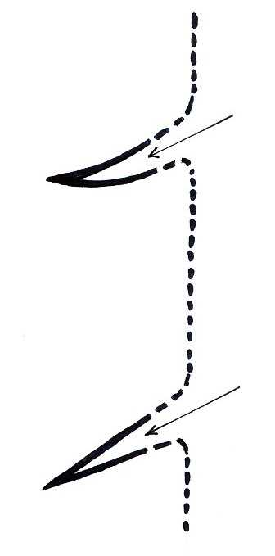
1 | 2 | 3
vers le haut | horizontal | vers le bas

Ad. 15 : Jeune pousse : nombre de poils glandulaires

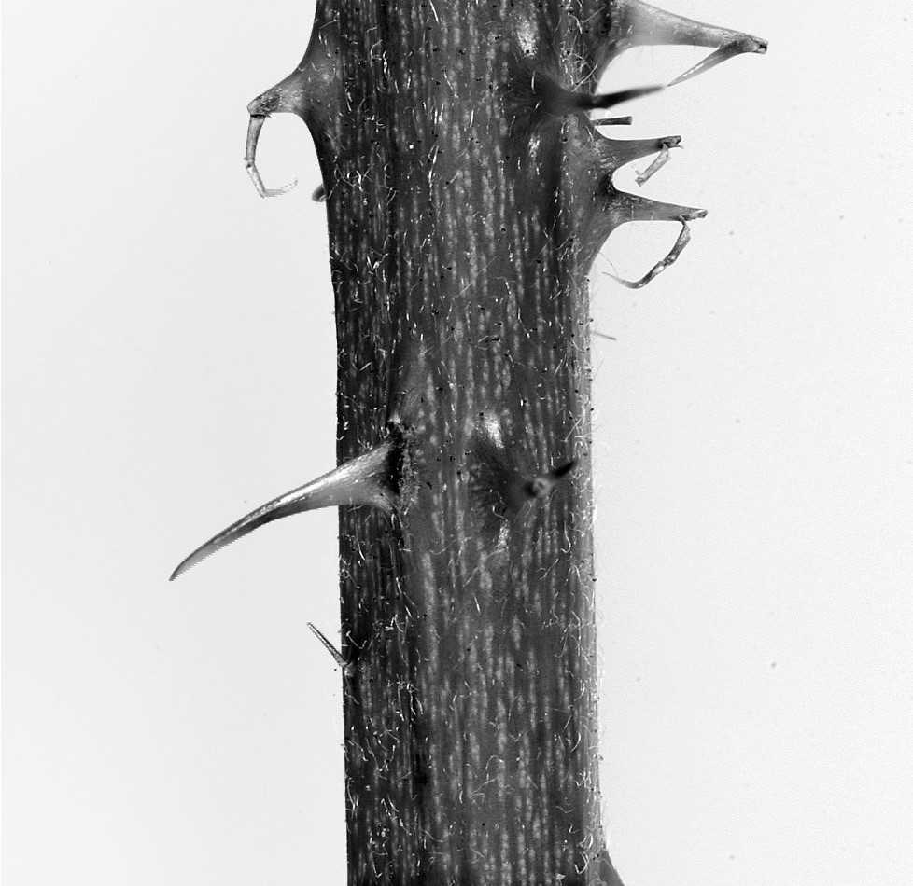 | 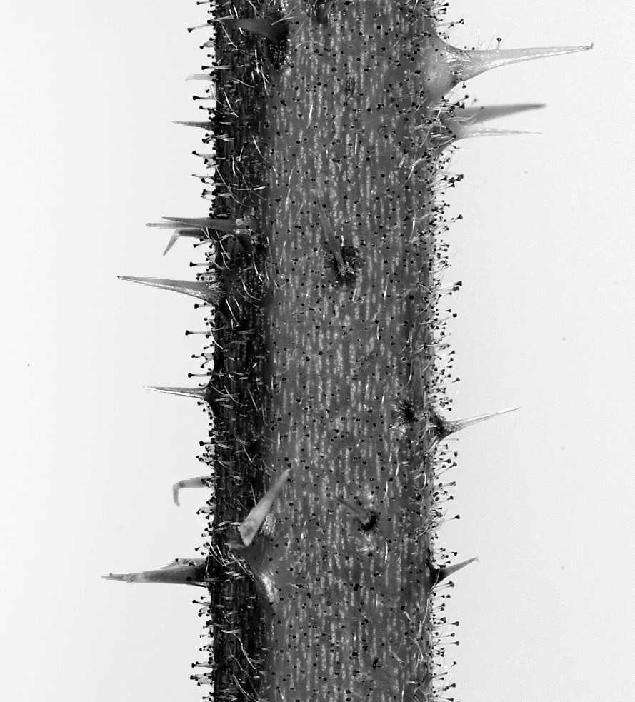
1 | 3
nul ou faible | grand
Ad. 18 : Foliole terminale : découpure

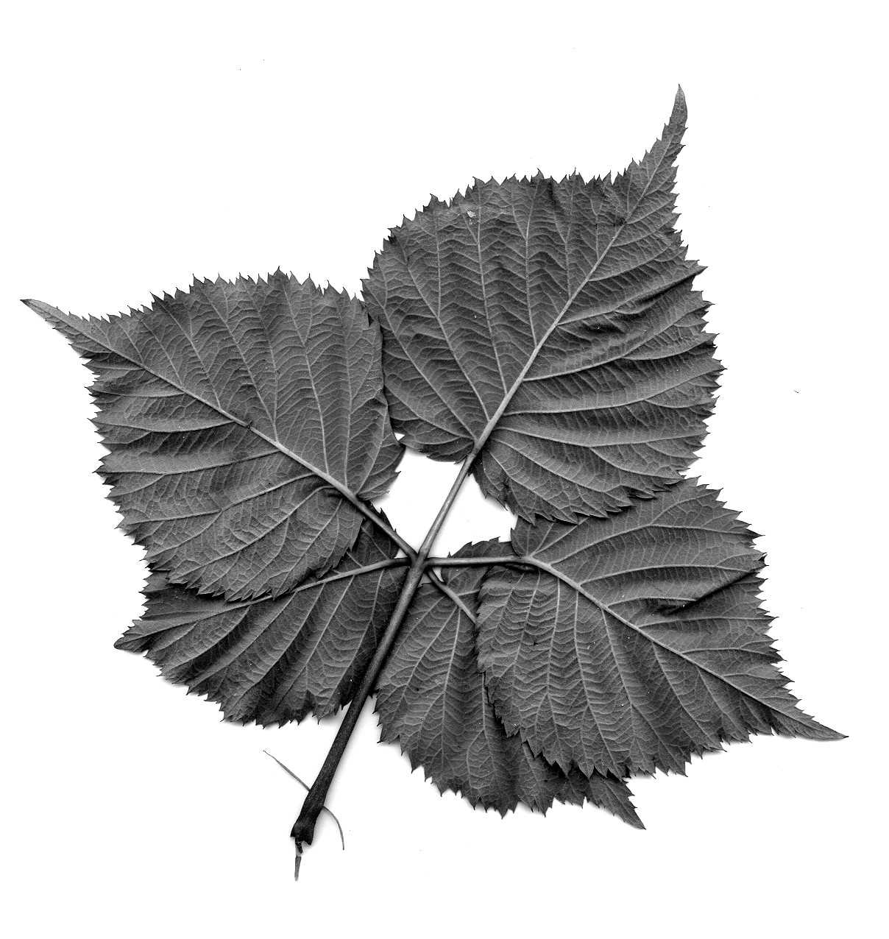 | 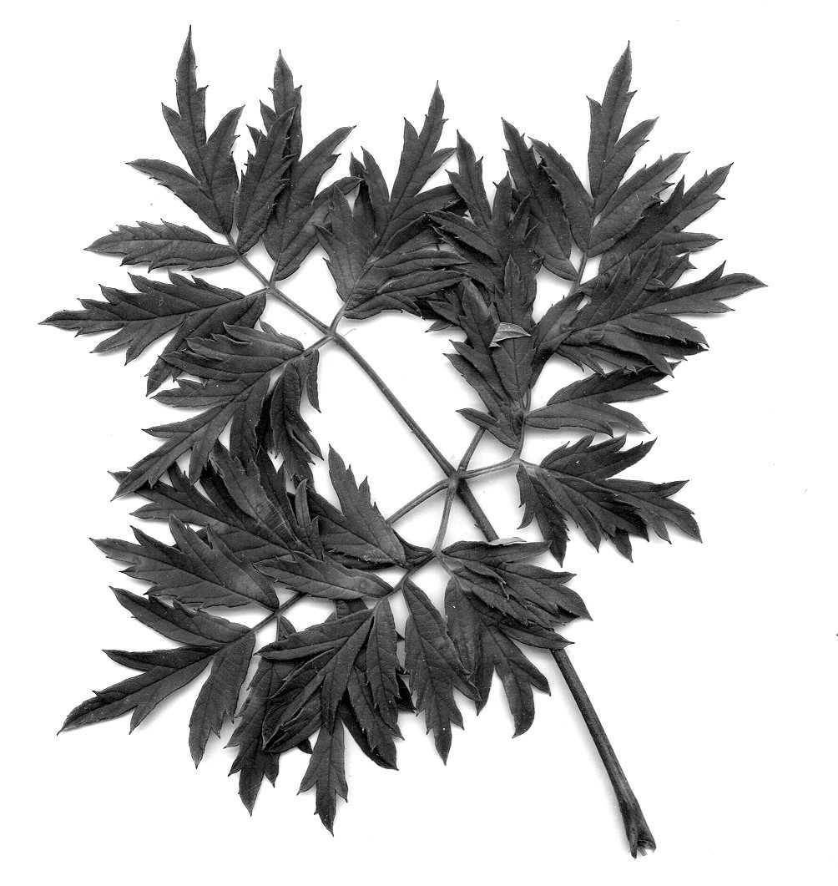
1 | 9
absente | présente

Ad. 22 : Foliole : type d’incision du bord

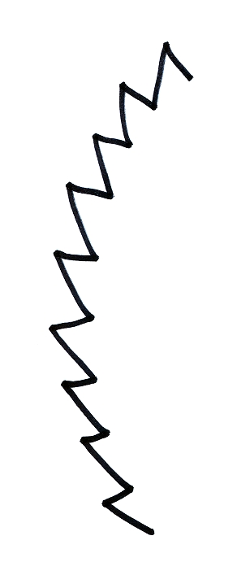 | 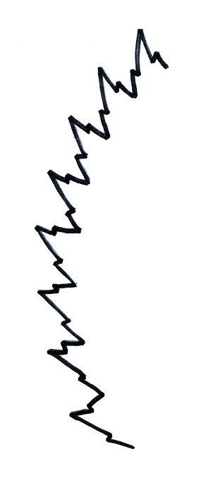
1 | 2
dentée | bi-dentée

Ad. 25 : Feuille : type

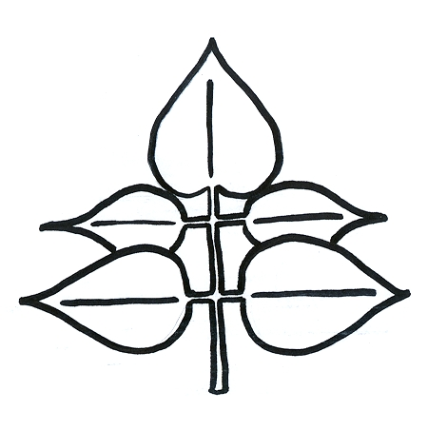 | 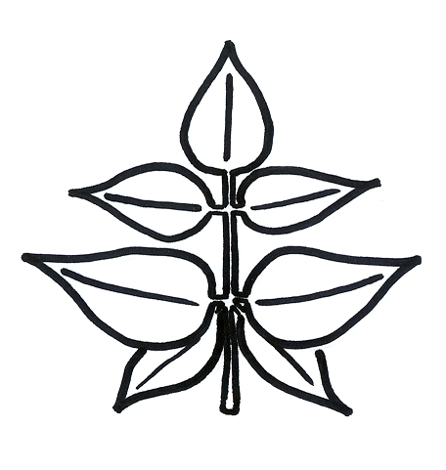 | 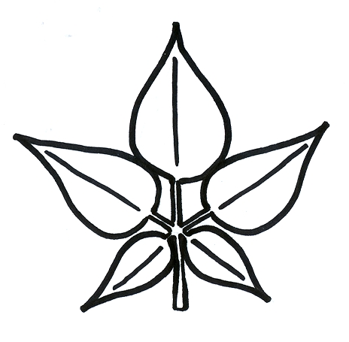
1 | 2 | 3
imparipenné | intermédiaire | palmé

Ad. 37 : Fruit : forme en section longitudinale

EMBED Word.Picture.8 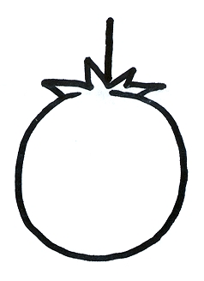 | 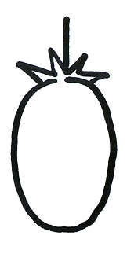 | 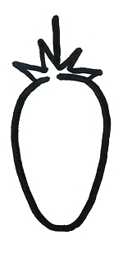
1 | 2 | 3
circulaire | elliptique | ovale étroit
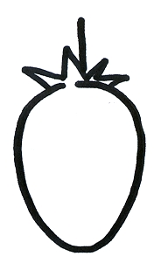 | 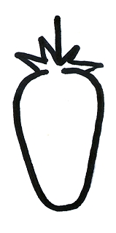 | 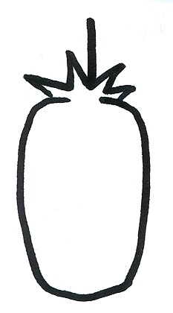
4 | 5 | 6
ovale moyen | conique long | oblong

Ad. 41 : Époque du début de la floraison sur la canne de l’année précédente
Ad. 42 : Seulement variétés qui donnent des fruits sur la canne de l'année en cours: Époque du début de la floraison sur la canne de l’année en cours

L’époque du début de la floraison se situe lorsque 10% des bourgeons floraux sont ouverts.

Ad. 43 : Époque du début de maturité des fruits sur la canne de l’année précédente
Ad. 44 : Seulement variétés qui donnent des fruits sur la canne de l'année en cours : Époque du début de maturité des fruits sur la canne de l’année en cours

L’époque du début de maturité des fruits se situe lorsque le fruit peut être très facilement prélevé sur la plante.

Bibliographie
Bordeianu, T.; Constantinescu, N.; Stefan, N., 1968: Pomologia, Vol.. VII. Editura Academiei Republicii Socialiste Romania, Bukarest, Romania.

Bundessortenamt, 1995: Beschreibende Sortenliste Beerenobst – Erdbeere, Himbeere, Brombeere, Stachelbeere. Landbuch Verlagsgesellschaft, Hannover, Germany.

Hedrick, U.P., 1925: The small fruits of New York, State of New York – Department of Farms and Markets, Thirty-third Annual Report, Part II. Albany, J.B. Lyon Company.

Jennings, D.L. 1988: Raspberries and Blackberries: Their breeding, diseases and growth, Academic Press. London, United Kingdom.

Sorge, P., 1984: Beerenobstsorten. Verlag J. Neumann-Neudamm, Melsungen, Germany.

Questionnaire technique

QUESTIONNAIRE TECHNIQUE
Page {x} of {y}
Numéro de référence :
Date de la demande :(réservé aux administrations)
QUESTIONNAIRE TECHNIQUE
à remplir avec une demande de certificat d’obtention végétale
1. Objet du questionnaire technique1.1.1 Nom botaniqueRubus subgenus Rubus[ ]1.1.2 Nom communRonce fruitière1.2 Hybride[ ] (veuillez préciser)
2. DemandeurNomAdresse
Numéro de téléphoneNuméro de télécopieurAdresse électroniqueObtenteur (s’il ne s’agit pas du demandeur)3. Dénomination proposée et référence de l’obtenteurDénomination proposée (le cas échéant)
Référence de l’obtenteur
#4. Renseignements sur le schéma de sélection et le mode de multiplication de la variété

4.1 Schéma de sélection

Variété résultant d’une :

4.1.1 Hybridation

a) hybridation contrôlée [ ]
(indiquer les variétés parentales)
b) hybridation à généalogie partiellement connue [ ]
(indiquer la ou les variété(s) parentale(s) connue(s))
c) hybridation à généalogie inconnue [ ]

4.1.2 Mutation [ ]
(indiquer la variété parentale)

4.1.3 Découverte et développement [ ]
(indiquer le lieu et la date de la découverte, ainsi que la
méthode de développement)

4.1.4 Autre [ ]
(veuillez préciser)

4.2 Méthode de multiplication de la variété

4.2.1 Multiplication végétative

a) boutures [ ]
b) autre (veuillez préciser) [ ]

4.2.2 Autre [ ]
(veuillez préciser)

5. Caractères de la variété à indiquer (le chiffre entre parenthèses renvoie aux caractères correspondants dans les principes directeurs d’examen; prière d’indiquer la note appropriée).CaractèresExemples de variétésNote5.1
(1)Plante : portdresséWilson’s Early, Arapaho1[ ]dressé à demi-dresséKiowa2[ ]demi-dresséJersey Black3[ ]demi-dressé à étaléTayberry4[ ]étaléHimalaya, Aurora5[ ]5.2
(9)Canne dormante : épinesabsentesLoch Ness1[ ]présentesHimalaya9[ ]5.3
(24)Feuille : nombre prédominant de foliolestroisMarionberry1[ ]cinqHimalaya, Jumbo2[ ]septKaraka Black3[ ]5.4
(25)Feuille : typeimparipennéPhiladelphia1[ ]intermédiaire Karaka Black2[ ]palméThornless Evergreen3[ ]5.5
(40)Fruitification sur la canne de l’année en coursabsenteNavaho1[ ]présenteTaylor’s Prolific9[ ]CaractèresExemples de variétésNote5.6
(41)Époque du début de la floraison sur la canne de l’année précédente
très précoceWilson’s Early1[ ]précoceTaylor’s Prolific3[ ]moyenneHimalaya5[ ]tardiveThornfree7[ ]très tardiveThornless Evergreen9[ ]5.7
(43)Époque du début de maturité des fruits sur la canne de l’année précédentetrès précoceLoch Tay, Ranui1[ ]précoceTaylor’s Prolific, Karaka Black, Sunberry3[ ]moyenneHimalaya, Marionberry5[ ]tardiveThornfree7[ ]très tardiveThornless Evergreen9[ ]
6. Variétés voisines et différences par rapport à ces variétés

Veuillez indiquer dans le tableau ci-dessous et dans le cadre réservé aux observations en quoi votre variété candidate diffère de la ou des variété(s) voisine(s) qui, à votre connaissance, s’en rapproche(nt) le plus. Ces renseignements peuvent favoriser la détermination de la distinction par le service d’examen.Dénomination(s) de la ou des variété(s) voisine(s) de votre variété candidateCaractère(s) par lequel ou lesquels votre variété candidate diffère des variétés voisinesDécrivez l’expression du ou des caractère(s) chez la ou les variété(s) voisine(s)Décrivez l’expression du ou des caractère(s) chez votre variété candidateExempleFruit : taille du du fructulepetitmoyenObservations :
#7. Renseignements complémentaires pouvant faciliter l’examen de la variété

7.1 En plus des renseignements fournis dans les sections 5 et 6, existe-t-il des caractères supplémentaires pouvant faciliter l’évaluation de la distinction de la variété?

Oui [ ] Non [ ]

(Dans l’affirmative, veuillez préciser)

7.2 Des conditions particulières sont-elles requises pour la culture de la variété ou pour la conduite de l’examen?

Oui [ ] Non [ ]

(Dans l’affirmative, veuillez préciser)

7.3 Autres renseignements

Une photographie en couleur représentative de la variété doit être jointe au questionnaire technique.

8. Autorisation de dissémination

a) La législation en matière de protection de l’environnement ou de la santé de l’homme et de l’animal soumet-elle la variété à une autorisation préalable de dissémination?

Oui [ ] Non [ ]

b) Dans l’affirmative, une telle autorisation a-t-elle été obtenue?

Oui [ ] Non [ ]

Si oui, veuillez joindre une copie de l’autorisation.

9. Renseignements sur le matériel végétal à examiner ou à remettre aux fins de l’examen

9.1 L’expression d’un ou plusieurs caractère(s) d’une variété peut être influencée par divers facteurs, tels que parasites et maladies, traitement chimique (par exemple, retardateur de croissance ou pesticides), culture de tissus, porte-greffes différents, scions prélevés à différents stades de croissance d’un arbre, etc.

9.2 Le matériel végétal ne doit pas avoir subi de traitement susceptible d’influer sur l’expression des caractères de la variété, sauf autorisation ou demande expresse des autorités compétentes. Si le matériel végétal a été traité, le traitement doit être indiqué en détail. En conséquence, veuillez indiquer ci-dessous si, à votre connaissance, le matériel végétal a été soumis aux facteurs suivants :

a) micro-organismes (p. ex. virus, bactéries, phytoplasmes) Oui [ ] Non [ ]

b) traitement chimique (p. ex. retardateur de croissance,
pesticides) Oui [ ] Non [ ]

c) culture de tissus Oui [ ] Non [ ]

d) autres facteurs Oui [ ] Non [ ]

Si vous avez répondu “oui” à l’une de ces questions, veuillez préciser.

10. Je déclare que, à ma connaissance, les renseignements fournis dans le présent questionnaire sont exacts :

Nom du demandeur

Signature Date

[Fin du document]

